招 标 文 件

项目编号: XGSZ20231116-JG-01-ZJ

项目名称: 齐重SMVTM1250×55/400L-NC
数控单柱移动立式车床项修

厦工（三明）重型机器有限公司
二零二三年十一月
目 录

第一章 投标人须知
第二章 招标货物技术规范及要求
第三章 评标办法
第四章 投标文件的组成及格式
第五章 对投标文件部分要求

第一章 投标人须知
序号 | 项 目 | 规 定
1 | 招标人 | 招 标 人：厦工（三明）重型机器有限公司  地 址：福建省三明市高新技术开发区金沙园
2 | 项目名称 | 齐重SMVTM1250×55/400L-NC数控单柱移动立式车床项修
3 | 设备地点 | 三明市高新技术开发区金沙园金明东路850号，厦工（三明）重型机器有限公司
4 | 质量标准要求 | 符合招标货物最新国家及行业标准，验收合格后12个月
5 | 现场踏勘 | 本项目不组织统一时间的现场踏勘活动，投标人如有需要可与招标人联系
6 | 资金来源 | 企业自筹
7 | 招标方式 | 公开招标
8 | 大修项目 | 具体详见招标文件要求（投标人根据招标人的要求，写到投标文件中）
9 | 报价方式 | 采用固定总价合同
10 | 承包方式 | 含更换设备部件材料、工作台维修、加工、调试及精度检测
12 | 支付方式 | 合同签订生效后，支付合同款的30%；完成维修调试并经招标人验收合格且收到中标人开具的全额发票后15天内支付合同总额60%；剩余10%为质保金，质保期1年，质保期满后，中标人应安排各项精度复检，并恢复验收时精度。双方签字后15天内付清。
13 | 施工工期 | 合同签订后工期截止2024年2月22日前完成验收正常使用
14 | 投标人资质 | 投标人具有国内独立法人资格，具有本次招标项目的经营许可，有能力提供本次项目的服务，具有售后服务能力及措施，有3年以上同类项目的相关业绩。本次招标不接受联合体投标。  资质要求；详见第二章7.1条款。投标人不得被列入失信被执行人、重大税收违法案件当事人名单、政府采购严重违法失信行为记录名单，投标人须提供在本项目招标公告发布后，投标截止时间前，通过“信用中国”网站（www.creditchina.gov.cn）和中国政府采购网（www.ccgp.gov.cn）查询其上述信用记录的信用信息查询结果网页打印件或截图（均须注明网址）。
15 | 投标截止时间 | 2023年 12月 07 日下午17：00（北京时间），投标文件需胶装后密封并在封口加盖投标人单位公章、封面备注项目名称和投标人电话，由投标人亲自送到或快递送到招标方，逾期不予受理。电子版投标文件发送到公司招标电子邮箱：XGSZZB@163.com。
16 | 投标保证金 | 投标人必须在投标递交截止时间之前交纳2万元（人民币）投标保证金。未中标的投标人保证金于开标后7天内无息退还，中标人的保证金签合同后转为履约保证金。缴款账户如下：  收款人：厦工(三明)重型机器有限公司  开户行：中国建设银行股份有限公司沙县支行  账 号：3500 1647 7070 5250 2197  投标书应附有投标保证金缴款凭证。
17 | 标书收件人 | 收件人：孙雪群 收件人电话：13950900626 收件地点：厦工三重公司办公楼五楼纪检监察室
18 | 投标文件规范 | 投标文件应严格按招标文件要求的格式填写。否则其投标将被拒绝。  投标文件中技术问题有不明确。解答人；彭涵军  手机号；18650982588
19 | 评标定标办法 | 采用综合评分法；  由评标小组根据各投标人在最大限度地满足招标文件实质性要求前提下，按照招标文件中规定的各项因素进行综合评审后，以评标总得分最高的投标人作为中标候选供应商或者中标供应商的评标方法。  其中商务技术分60分、价格分40分，评标基准价计算方法统一采用低价优先法，即满足招标文件要求且投标价格最低的投标有效报价作为评标基准价，其价格分为满分。其他投标人价格分按下列公式计算：投标报价得分＝评标基准价/有效投标报价×价格权值×100。  投标人技术部分的实际得分少于招标文件设定的技术部分总分50%，该投标为无效投标。
20 | 开标时间 | 投标截止时间后3天内。
21 | 投标文件份数 | 正本和副本各壹份 、电子版壹份
22 | 项目联系人 | 彭涵军 | 电 话 | 18650982588

第二章 招标货物技术规范及要求
1、机床概况和搬迁基本要求：
1.1、机床概况：
1.1.1.工作台承重大时，工作台转动主电机负载大，工作台浮升低，静压导轨铝锌合金板磨损，只能加工重量50吨以内的工件；
1.1.2.立柱对工作台垂直度超差0.26mm/1000mm；
1.1.3.X轴滚珠丝杆伺服电机连接末端滚道有损伤。
1.1.4.工作台液压油路系统反馈信号和实际不符。
1.1.5 加工粗糙度较差，恢复到3.2。
1.1.6 电气调试及主轴转速换挡改造
1.1.7 主轴轴承更换。
1.2、维修基本要求：
1.2.1.投标人对本招标货物SMVTM1250×55/400L-NC（CK53125改）（编号015-12）数控单柱移动立式车床大修的质量和安全负责，在拆解时发现或维修过程中发现的影响机床性能及机床精度问题进行维修恢复。
1.2.2.机械设备维修安装施工及验收通用规范
1.2.3.设备安装现场踏勘情况。
1.2.4．金属切削机床安装工程施工及验收规范（GB50271-2009）
2、机床搬迁维修技术规范及要求：
2.1、设备名称、型号详见下表：
项目名称：015-12单柱数控立式车床项修
序号 | 设备 编号 | 设备名称 | 型号 | 数量（台） | 备注
1 | 015-12 | 单柱数控立式车床 | SMVTM1250×55/400L-NC | 1 | 齐重数控装备股份有限公司
2.2主要技术参数表：
序号 | 参数名称 | 单位 型号 | CK53125
1 | 最大加工直径 | mm | 12500
2 | 工作台直径 | mm | 6700
3 | 最大加工高度 | mm | 5000
4 | 工作台最大承重量 | t | 160
5 | 工作台最大扭矩 | KN.m | 320
6 | 工作台转速范围 | r/min | 0.125-12.5
7 | 垂直刀架水平行程 | mm | 4200
8 | 垂直刀架滑枕行程 | mm | 2500
9 | 滑枕截面尺寸 | mm2 | 320X300
10 | 刀杆截面尺寸 | mm2 | 50
11 | 垂直刀架 | KN | 63000
12 | 刀架进给量范围 | mm/min | 0.1-2000
13 | 进给量级数 |  | 无级
14 | 刀架快速移动速度 | mm/min | 2400
15 | 横梁行程 | mm | 3600
16 | 横梁升降速度 | mm/min | 250
17 | 主电机功率 | KW | 125
18 | 进给伺服电机扭矩 | N. m | 55
19 | 机床重量（约） | t | 335
20 | 立柱规格 | 单/双 | 单
21 | 数控系统 | 西门子 | 828D
22 | X轴 | 半闭环/全闭环 | 半闭环
23 | Z轴 | 半闭环/全闭环 | 半闭环
24 | 工作台 | 半闭环/全闭环 | 非数控轴
25 | X轴导轨润滑 | 稀油/静压 | 静压
26 | Z轴导轨润滑 | 稀油/静压 | 稀油/滚滑复合
27 | 工作台导轨润滑 | 稀油/静压 | 静压
28 | 设备外观尺寸 | mm | 15455×8120×12640
2.3、机床项修主要维修技术要求：
2.3.1．招标人、中标人双方到现场拆机和修理前对机床几何精度进行检测并记录，双方人员签字确认。
2.3.2．拆装前要按规范流程执行，对各部件先做卫生清洁，然后拆解、清洗、测绘、保养、运输、加工、卸车、安装、调试等，最后达到验收要求。
2.4、主要维修技术要求
2.4.1．方案一：检测静压导轨磨损间隙，拆除原工作台导轨板，去除工作台上面的胶水等杂物。使用胶水、铜螺钉等将新的锌铝合金导轨板固定安装到工作台上。安装完成、胶水固化后使用大型数控立车车床，对工作台导轨内外圆、平面进行加工，加工及刮研后各项精度满足合格要求。修复后的工作台与工作台底座进行合研，刮研工作台底座导轨，接触精度满足合格要求；
方案二：重新设计锌铝合金静压导轨板，测绘工作台导轨板厚度等，工作台导轨板更换铸铁板材料，工作台底座导轨板更换为锌铝合金板。
2.4.2.拆除工作台底座、变速箱、主电机与地基地脚螺钉的把合螺母。吊出主电机、变速箱、工作台底座，对工作台底座进行解体。解体后运输到投标方维修加工地点进行大修。工作台、工作台底座拆解后对把合面进行返修，增加把合刚度。更换把合密封胶条、螺钉，螺钉选用高强度螺钉。工作台、工作台底座、主轴、主电机、液压站、电箱等运输及加工由投标方负责。
2.4.3.工作台加工完成后，工作台、工作台底座进行合研，刮研工作台底座导轨，接触精度满足合格要求。工作台安装完成后，对机床整机精度进行调整。工作台修理完成后对整机恢复几何精度，Z轴与Y轴立柱的平行，Y轴立柱与工作台垂直度，立柱底座导轨调整水平，使横梁垂直移动小于0.1mm/1000。检查工作台浮升情况，测量工作台端跳、径跳满足出厂精度及工作台承载120吨重量要求，加工粗糙度达到3.2。
2.4.4. 对液压站进行改造，将原液压原理进行修改。取消液压站上另外的3个电机和泵。选用3台变频电机和齿轮泵，根据工作台承载不同，自动调整浮升压力，对应原3种吨位选择。
2.4.5. 电气接线、调试，主轴转速换挡增加电机冲动功能 。
2.4.6.更换X轴滚珠丝杆副（南京丝杆P5级）；
2.4.7.激光干涉仪检测X轴和Z轴丝杠螺距误差、反向间隙补偿及横梁悬垂补偿功能。
2.4.8.重新调整供油系统反馈信号，内层静压导轨修复后要有浮升压力反馈，内外共计24个工作静压油腔，取消各腔压力表，增加3处电涡流传感器油膜测厚装置；
3、质量及验收：
3.1、质量保证期为投标货物投入正常使用后的12个月。质量保证期内，出现因安装调试造成较大故障，维修停机时间超过二周，整机质保期相应顺延。
3.2、投标人对投标货物的运输、吊运、维修、安装、调试等全过程的质量问题负责，并承担相应损失费用。
3.3、投标货物验收：在维修安装调试完成后，按出厂验收表对设备进行几何精度、工作精度、定位精度、重复定位精度逐条验收，修理项恢复设备出厂精度，其它验收精度不低于修理前精度。
4、技术服务：
4.1、安装验收结束，将改造部分技术资料和更换件资料整理后装订成册移交给招标人，并对招标人进行操作和维修培训。
4.2、投标人的技术服务应包括投标货物的维修改造、吊运、安装、调试直至整台货物投入使用的售后服务全过程。
4.3、投标人应保证货物在进行安装、运输、吊运、调试各项安全及货物保障，造成重大损失的由中标人负责赔偿。对于拆装过程有质量缺陷的零部件，一旦发现，都应及时告知招标人。
4.4、货物质保期内凡发生安装故障及精度超差，中标人无偿提供设备维修及技术服务，中标人在接到招标人故障信息后，要求24小时内做出响应，3个工作日内排除故障。
4.5、质保到期后，中标人应安排各项精度复检，并恢复验收时精度。
5、项修周期：
截止日期2024年2月22日前完成验收正常使用
6、维修技术方案：由（投标人填写）
7、施工技术保障及服务：由（投标人填写）
8、双方责任：
8.1招标人：
8.1.1.机床拆卸前清理周围卫生。
8.1.2.提供各种机械油、防锈油、切屑液、清洗剂、面纱、砂纸、破布、加工试件及刀具。
8.1.3.机床安装调试结束后的地坑盖板、防护栏设施的施工。
8.1.4、提供招标人安装场地行车（不含汽车吊）、行车工、叉车、钢丝绳、吊具。
8.2、投标人：
8.2.1.配备维修安装调试用的激光干涉仪、大理石方尺、平尺、水平仪、专用工具、普通工具等。
8.2.2.设备解体前精度检测、外观性能确认。
8.2.3.拆装前卫生清洁、解体、清洗、保养、包装、装车、运输、卸车、存放、安装、调试。
8.2.4.负责运输车辆、汽车吊、运输及安装相关保险费用。
8.2.5.现场发现或安装过程中发现的影响机床性能及机床精度问题进行维修恢复。
8.2.6.安装验收结束，将改造部分技术资料和更换件资料整理后装订成册移交给招标人，并对招标人进行操作和维修培训。
8.2.7.严格遵守招标人安全生产条例，严格遵守招标人厂规厂纪。

第三章 评标办法
一、总 则
1、招标人根据《中华人民共和国民法典》、《福建省招标投标条例》法规等有关规定，结合本项目实际情况，制定本办法。
2、本次招标为综合评审，采用经资格评审合格后确定的最低价格中标办法。
3、评标定标原则：
3.1、遵循公平、公正、科学、择优的原则；
3.2、保证评标定标活动在严格保密的情况下进行；
3.3、评标活动及其当事人应自觉接受依法实施的监督；
3.4、定标的结论由评标小组全体成员协商一致的原则。
4、评标定标程序：
4.1、评标的准备及开标；
4.2、对投标文件进行评审；
4.3、推荐中标候选人；
4.4、确定中标人
二、资格审查
1、资质条件：
1.1、 经营范围：机床的生产、销售、安装资质。
1.2、投标人委托除法定代表人以外的其他人员参加招标的，需由法定代表人签署委托书，参加招标人员无投标人和法定代表人委托的，视为无效。
2、投标人在报名时需提供的资质文件（所有资质证明文件均需盖有法人单位公章）
2.1、企业营业执照复印件一份。
2.2、税务登记证、组织机构代码证、开户行许可证（三证合一商家只提供开户许可证）复印件一份。
2.3、投标法人身份证复印件（授权人身份证复印件、授权书）。
2.4、投标人应在“全国企业信用信息公示系统网站”、“中国执行信息公开网”、“裁判文书网”等网站提供投标人工商登记、营业状态、行政处罚以及是否存在失信记录等信息。
2.5、接受维修公司或代理商投标。代理商投标必须持有制造商针对本次招标项目对投标人的正式唯一授权书。
3、资格的审查按以上要求进行。资格的审查只作合格与不合格的结论。

第四章 投标文件的组成及格式
投标文件应包括下列各项内容，复印件均必须加盖公章。投标人应按照招标人提供的格式填写报价单，要求密封。
1、企业营业执照
2、税务登记证
3、维修安装资质证书
4、授权书
5、法人及被授权人身份证复印件
6、近三年同类业绩
7、报价单
8、投标保证金转账单
9、搬迁及施工技术保障方案
10、其它证明文件
注：投标人提供的证明材料需真实有效，提交复印件并加盖投标人公章。

第五章、对投标文件部分要求
1.1、投标价格表格式（方案一）
投标方名称： 投标编号： 单位：万元
序号 | 项目名称 | 项目要求 | 规格型号品牌 | 机床分项价格 |  | 维修机床 总价格 | 维修 周期
 |  |  |  | 运输费用 | 拆装调试费用 | 维修机床 总价格 | 维修 周期
1 | 工作台 | 工作台导轨板更换铸铁板材料
2 | 工作台底座 | 工作台底座导轨板更换为锌铝合金板
3 | 整机恢复几何精度 | 各项精度调整到最佳状态（不低于修理前精度）
4 | 液压站改造 | 改选用三台变频电机和齿轮泵控制
5 | X轴滚珠丝杆副 | 更换滚珠丝杆P5级 | 南京工艺
6 | 供油系统 | 工作台增加3处电涡流传感器油膜测厚装置及显示器
7 | 激光检测 | 激光检测X轴和Z轴丝杠螺距误差、反向间隙补偿及横梁悬垂补偿功能
8 | 投标方可补充
合计： |  |  |  |  |  |  | 合计天数
投标单位：（盖章） 法人授权代表：（签字）
第五章、对投标文件部分要求
1.1、投标价格表格式（方案二）
投标方名称： 投标编号： 单位：万元
序号 | 项目名称 | 项目要求 | 规格型号品牌 | 机床分项价格 |  | 维修机床 总价格 | 维修 周期
 |  |  |  | 运输费用 | 拆装调试费用 | 维修机床 总价格 | 维修 周期
1 | 工作台 | 工作台导轨板更换锌铝合金板材料，与工作台底座静压导轨合研刮研至合格，修复后可承受120吨加工工件重量
2 | 整机恢复几何精度 | 各项精度调整到最佳状态（不低于修理前精度）
3 | 液压站改造 | 改选用三台变频电机和齿轮泵控制
4 | X轴滚珠丝杆副 | 更换滚珠丝杆P5级 | 南京工艺
5 | 供油系统 | 工作台增加3处电涡流传感器油膜测厚装置及显示器
6 | 激光检测 | 激光检测X轴和Z轴丝杠螺距误差、反向间隙补偿及横梁悬垂补偿功能
7 | 投标方可补充
合计： |  |  |  |  |  |  | 合计天数
投标单位：（盖章） 法人授权代表：（签字）

1.2、投标技术偏离表

序号 | 货物名称 | 型号规格 | 数量 | 招标货物技术要求规格数据 | 投标货物实际技术规范数据 | 偏离 | 说明

投标人：（盖法人公章）

法定代表人或授权代表人：（签字并盖章）

说明：此表必须填写，若无偏离，请注明无偏离。

1.3、投标商务偏离表

序号 | 货物名称 | 型号规格 | 数量 | 招标货物商务要求规格数据 | 投标货物实际商务规范数据 | 偏离 | 说明

投标人：（盖法人公章）

法定代表人或授权代表人：（签字并盖章）

说明：此表必须填写，若无偏离，请注明无偏离。

1.4、法人代表授权书
法人代表授权书

（招标单位）：＿ ＿ ＿＿ ＿＿＿＿

现委派＿＿＿＿ ＿ 参加贵方组织的＿＿ ＿ ＿ ＿ 招标活动，全权代表我单位处理招标的有关事宜。
附授权代表情况：
姓 名：＿＿＿＿ ＿ 年 龄：＿＿＿＿ ＿ 性 别：＿＿＿＿ ＿
身份证号：＿＿＿＿ ＿ 职 务：＿＿＿＿ ＿ 邮 编：＿＿＿＿ ＿
通讯地址：＿＿＿＿ ＿
电 话：＿＿＿＿ ＿ 邮 箱：＿＿＿ ＿ ＿

单位名称：（公章） 法人代表：（签章）

本授权书有效期：＿＿＿年＿＿＿月 ＿＿＿日至＿＿ ＿年 ＿＿＿月＿＿＿日

1.5、近三年同类设备维修安装业绩表

序号 | 项目名称 | 设备型号数量 | 使用厂家 | 联系电话

注：以上业绩须提供合同或其它证明文件复印件（投标时随带原件备查）。

投标人：（盖法人公章）

法定代表人或授权代表人：（签字并盖章）

1.6、售后服务承诺及维保体系

投标人：（盖法人公章）

法定代表人或授权代表人：（签字并盖章）
1.7、提供技术资料承诺

投标人：（盖法人公章）

法定代表人或授权代表人：（签字并盖章）

1.8、投标回执表
投标单位名称（盖章）
投标单位地址
授权投标人（投标联系人）
联系方式
投标项目
备注

附图：
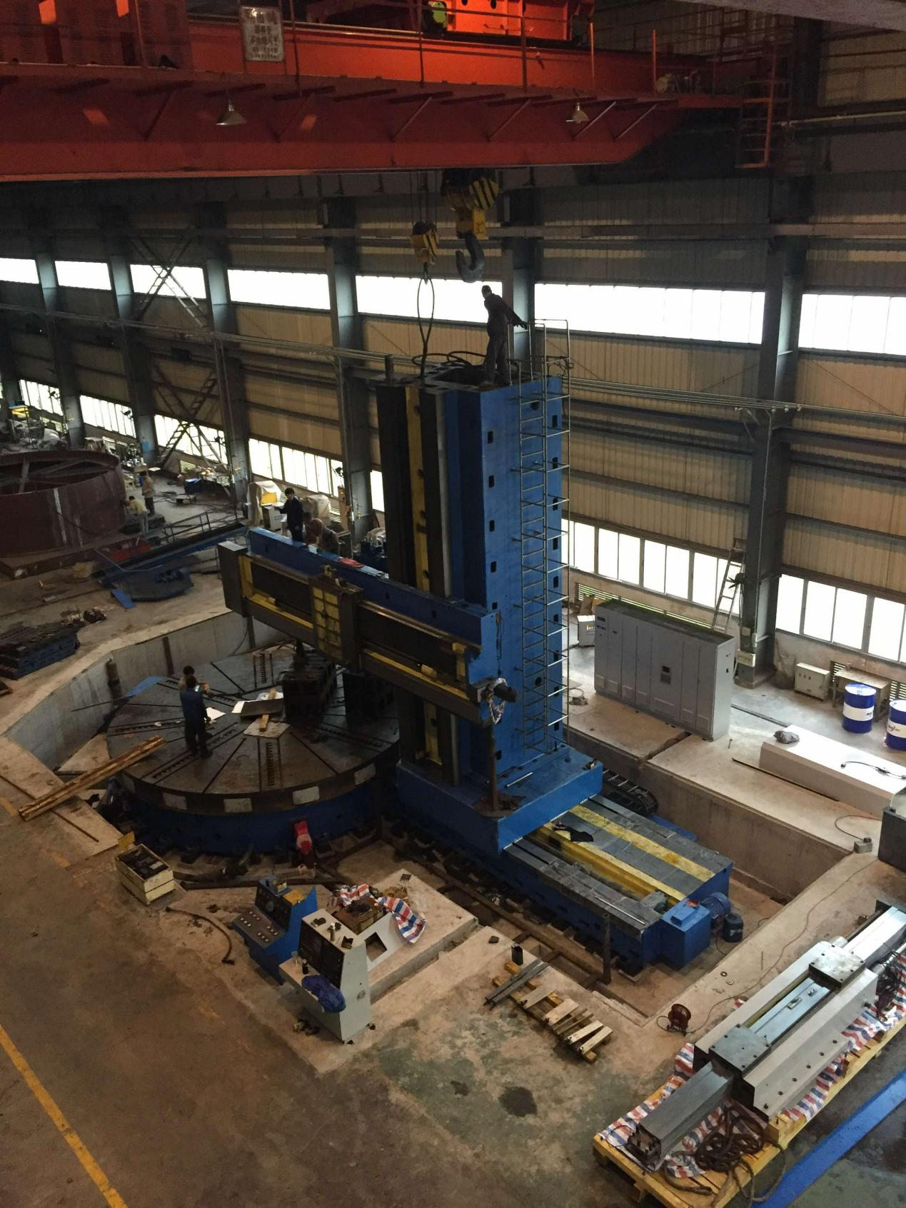

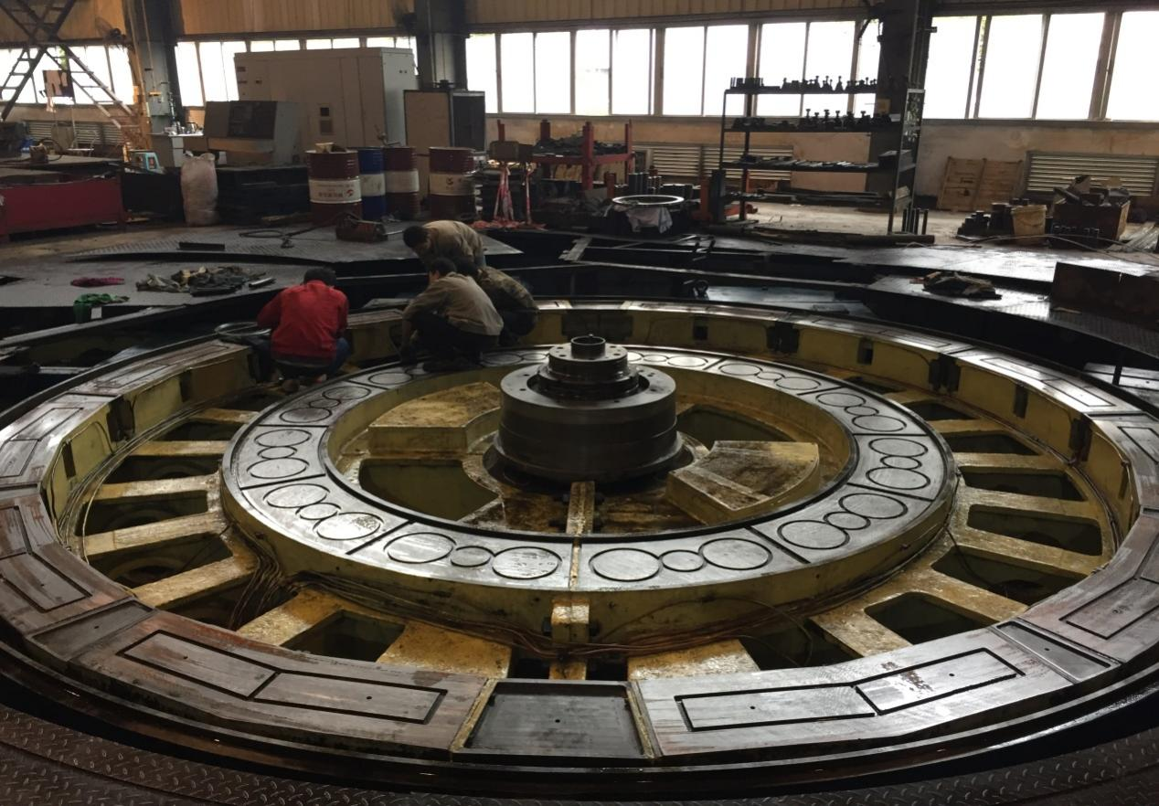

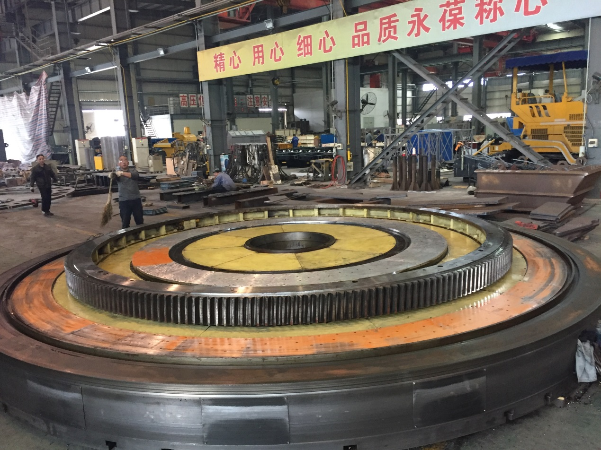

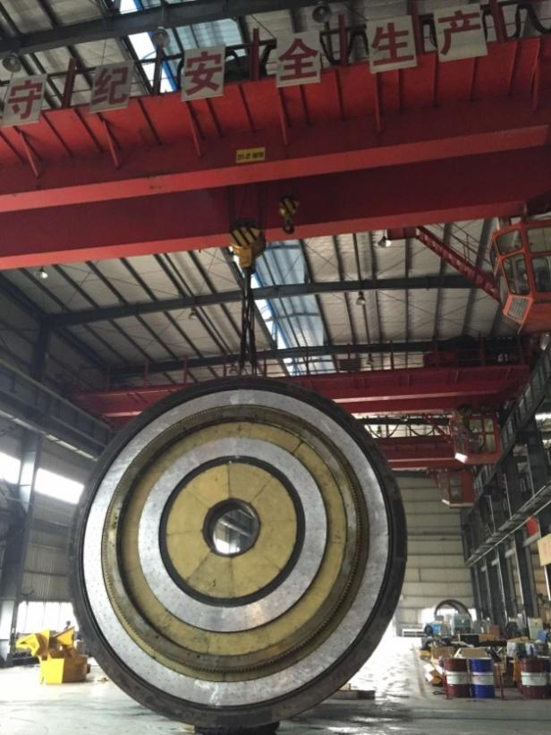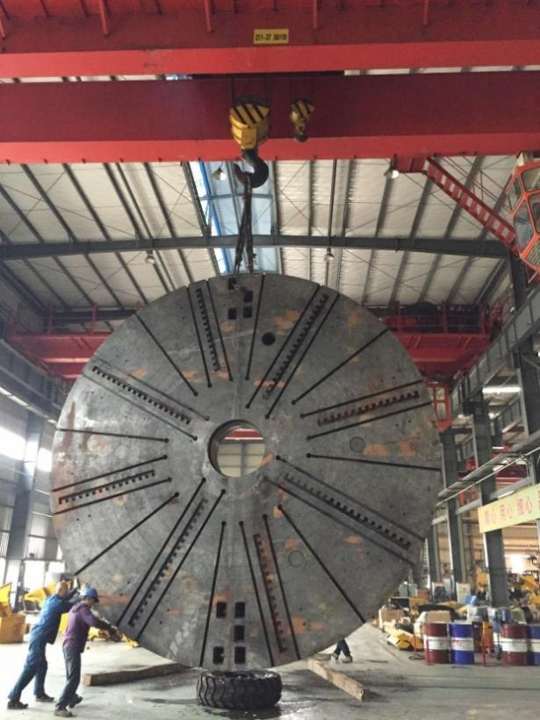
X轴滚珠丝杆
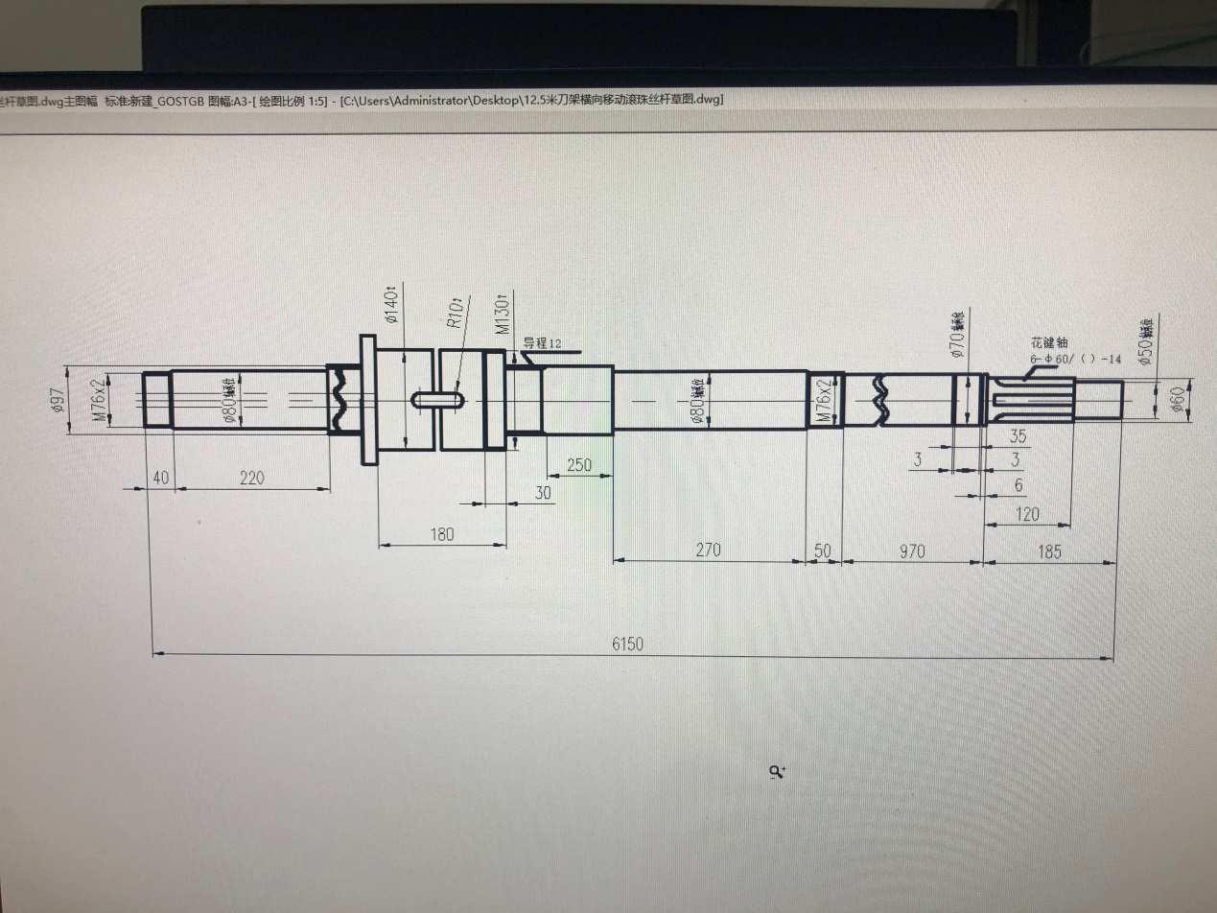

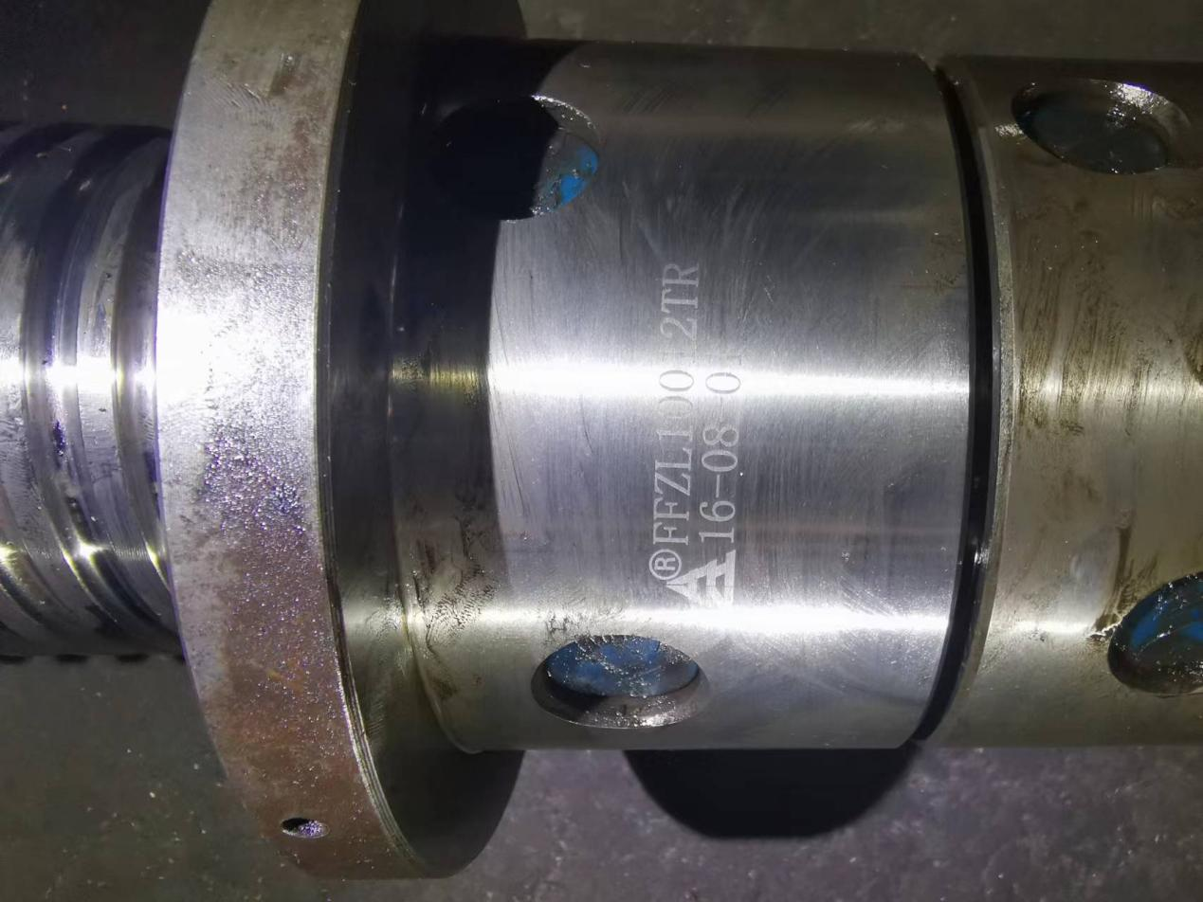
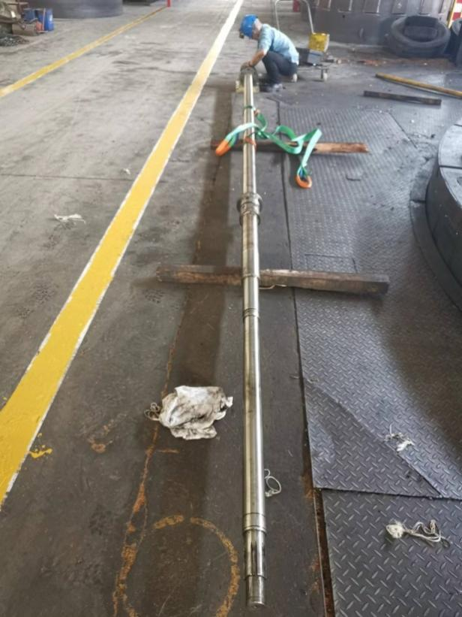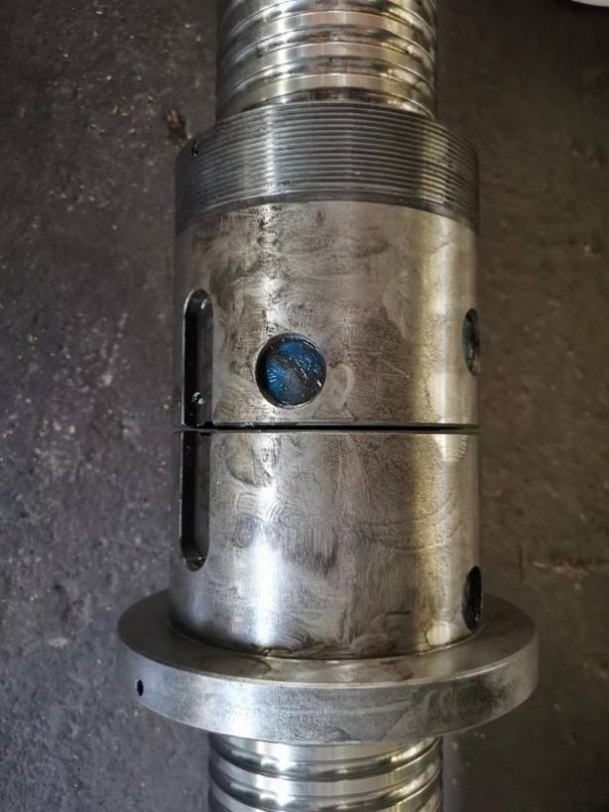

工作台底座供油点
